Die Evolution eines Klassikers
Mit SPY II 39 zeigt Deltalight die konsequente Weiterentwicklung eines
architektonischen Strahlers: präziser, vielseitiger und auf Zukunftsfähigkeit
ausgelegt.
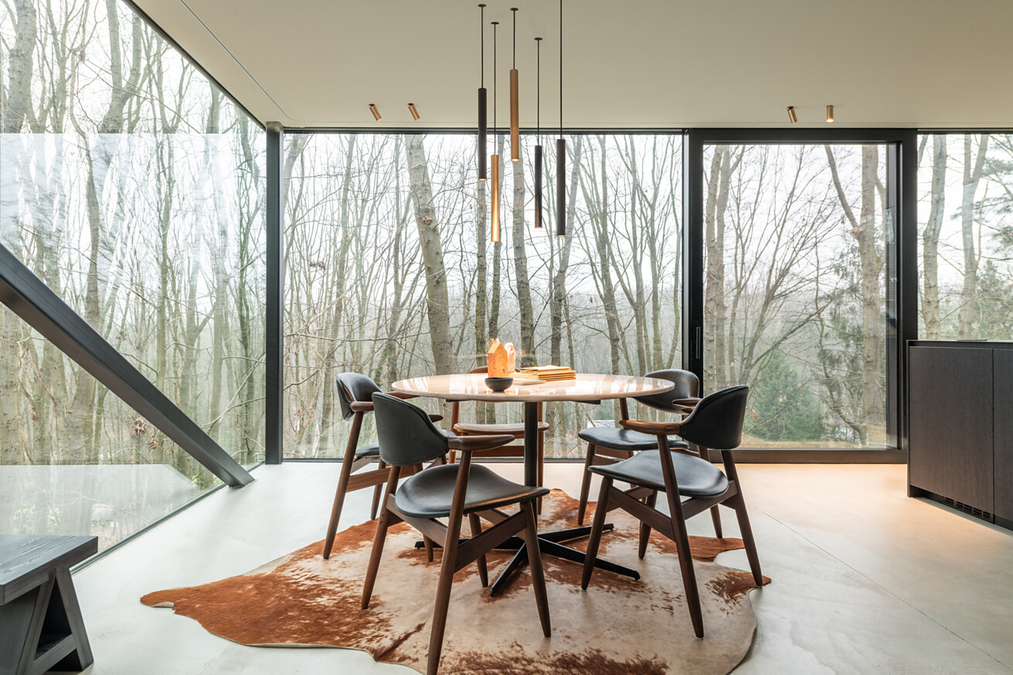

Aufbauend auf dem Erfolg der SPY-Familie vereint SPY II 39 minimalistisches Design, modulare Technik und maximale Flexibilität. Die neue Generation wurde für moderne Architektur, langfristige Nutzung und individuelle Gestaltung entwickelt – und erweitert das Portfolio von Deltalight um einen Strahler, der mit Projekten wächst.  „SPY ist seit Jahren ein fester Bestandteil unseres Sortiments und steht für kompromisslose Qualität und zeitloses Design“, erklärt Oliver Waidmann, Regional Director DACH. Mit SPY II 39 hebt der belgische Spezialist für hochwertige Architekturbeleuchtung diese Ikone auf ein neues Niveau und bietet Kreativschaffenden im Bereich Architektur und Innenarchitektur erweiterte gestalterische und technische Möglichkeiten – für noch mehr Präzision, Nachhaltigkeit und Planungsspielraum.  Verfeinert für architektonische Präzision  SPY II 39 bewahrt die klare Identität der Produktfamilie, während im Inneren eine umfassende technische Weiterentwicklung stattfindet. Als erster Schritt zur Erneuerung der gesamten SPY-Reihe setzt das Modell auf gesteigerte Leistungsfähigkeit, modulare Komponenten und präzise Lichtlenkung. Die Leuchte tritt formal bewusst zurück und stellt das Licht in den Mittelpunkt – ideal für hochwertige Wohn-, Hospitality- und Objektprojekte. „Die reduzierte Formensprache unterstreicht den Anspruch moderner Architektur, ohne sich in den Vordergrund zu drängen“, so Waidmann. „Unser Ziel ist es, Licht als integralen Bestandteil der Architektur zu denken.“  Ein wesentliches Merkmal ist dabei die gestalterische Freiheit: Neun differenzierte Oberflächenvarianten – von architektonisch pur bis warm metallisch gebürstet – eröffnen ein breites Spektrum an Ausdrucksmöglichkeiten. Gehäuse, Front, Scharnier und Montageelemente lassen sich individuell konfigurieren. So entstehen subtile Ton-in-Ton-Lösungen oder markante Kontraste, ohne dass die stringente Designsprache der SPY-Familie verloren geht.  Ein Gehäuse – viele Anwendungen  Bei der Entwicklung wurde besonderer Wert auf Langlebigkeit und Wartungsfreundlichkeit gelegt. Die Leuchte ist für Montage, Demontage und Service vor Ort konzipiert. Dank Plug-&-Play-Effizienz lassen sich LED-Module, Elektronik und Optiken einfach austauschen oder aktualisieren. Das verlängert die Nutzungsdauer und sichert langfristige Investitionen. Ein Gehäuse – viele Anwendungen: SPY II 39 ist als verstellbarer Strahler, Pendelleuchte oder als Pendelleuchte mit durchgehendem Rohrpendel erhältlich. Diese Systemlogik erhöht die planerische Flexibilität bei gleichbleibender Designharmonie.  Lichtqualität auf höchstem Niveau  Mit bis zu 1.089 Lumen bei 8,6 Watt, CRI 90 oder CRI 97, Farbtemperaturen von 2.700 bis 4.000 Kelvin sowie den Optionen Soft Dim und Tunable White ermöglicht SPY II 39 maximale Anpassungsfähigkeit bei der Lichtgestaltung. Abstrahlwinkel von 15° bis 55°, Focus-, Wallwash- und Framer-Optionen erlauben eine präzise Anpassung an jede Raumsituation. Zubehör wie Wabenraster oder Streulinsen erweitert die gestalterischen Möglichkeiten zusätzlich.  Ganzheitliche Wohnraumbeleuchtung mit dem Thesaurus Residential  Ergänzt wird das Produktportfolio durch den Thesaurus Residential, einen praxisorientierten Leitfaden für Wohnraumbeleuchtung. Er verbindet technisches Know-how mit gestalterischer Sensibilität und zeigt, wie Licht Räume formt, Atmosphäre schafft und Wohnqualität steigert. So lässt sich SPY II 39 gezielt in durchdachte Lichtkonzepte integrieren.  Live auf der architect@work 2026 in verschiedenen Städten  Deltalight präsentiert SPY II 39 auf der Messe architect@work in verschiedenen Städten. „Sie ist die ideale Plattform, um die Innovationen von SPY vorzustellen und den Dialog mit der Planungs- und Architekturszene zu führen“, so Oliver Waidmann. „Wir freuen uns, die Vielseitigkeit und Qualität des neuen Strahlers live zu demonstrieren.“  Wevelgem (BE) / Übach-Palenberg (DE), im Mai 2026  Abdruck honorarfrei / Beleg erbeten |  | Ihre Ansprechpartnerin  Heike Bering  bering*kopal GbR  Büro für Kommunikation  t +49 711 7451759-15  heike.bering@bering-kopal.de  www.bering-kopal.de  Unternehmenskontakt  Delta Light GmbH  Stefan Schüssler  Marketing Manager  t +49 2451 4090 127  marketing@deltalight.de  deltalight.com

1 Das Pendelleuchten-Ensemble aus SPY II 39 in warmen Metalltönen und Schwarz inszeniert den Esstisch als zentralen Ort. Ergänzt durch präzise gesetzte Strahler entlang der Glasflächen entsteht ein fließender Übergang zwischen Innenraum und Natur. Foto: Deltalight
2 Ein Gehäuse – viele Anwendungen: SPY II 39 zeigt sich hier als Pendelleuchte, Strahler und Einbauvariante in durchgängiger Designlinie. Die Systemlogik schafft maximale planerische Freiheit bei gleichzeitig harmonischer Formensprache. Foto: Deltalight
3 Gezielt eingesetzte SPY-Strahler unterstreichen die Balance zwischen warmen Materialien und kühler Architektur. So entsteht ein Wohnraum, der Kontraste verbindet und zugleich eine ruhige, behagliche Atmosphäre ausstrahlt. Foto: Deltalight
4 Halbversenkt integriert fügt sich der SPY-Strahler „Dome“ dezent in die Architektur ein. Das Licht tritt in den Vordergrund und sorgt für eine präzise, zurückhaltende Inszenierung. Foto: Deltalight
1. |  | 2.
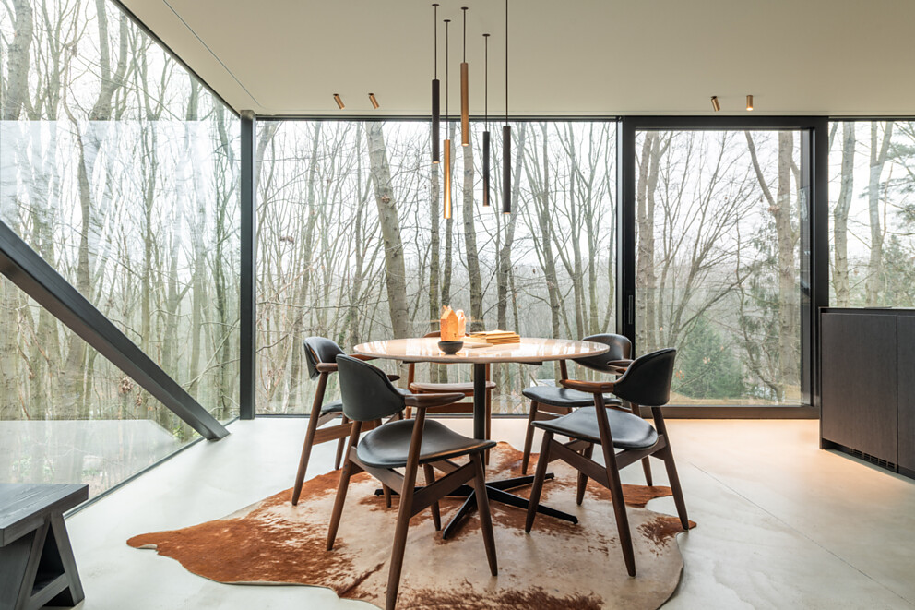 |  | 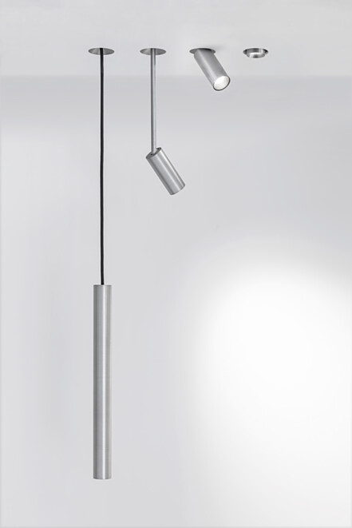
3. |  | 4.
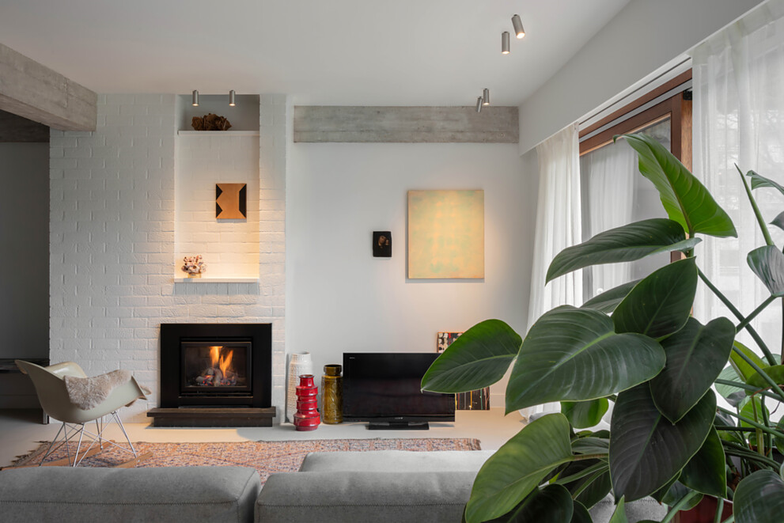 |  | 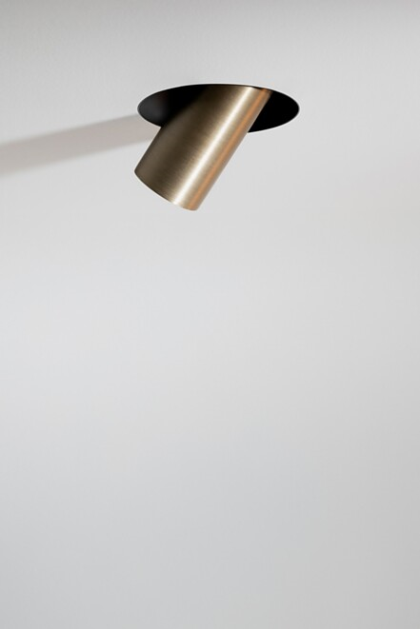

5 Der SPY-Strahler „Jack“ setzt gezielte Lichtakzente und ergänzt das Raumkonzept mit technischer Präzision. Seine klare Formensprache fügt sich nahtlos in moderne Interieurs ein. Foto: Deltalight
6 Entlang von Decke und Fensterflächen eingesetzt, führen SPY-Strahler den Blick und verleihen dem Raum eine klare Struktur. Ihre reduzierte Gestaltung lässt das Licht bewusst in den Vordergrund treten – als integralen Bestandteil der Architektur, der Atmosphäre und Funktion gleichermaßen prägt. Foto: Deltalight
7 Mit Wabenraster ausgestattet, sorgt SPY II 39 für blendfreies, präzise gerichtetes Licht. Unterschiedliche Abstrahlwinkel und hohe Farbwiedergabe ermöglichen eine exakt abgestimmte Lichtplanung auf höchstem Niveau. Foto: Deltalight
8 Im Flur verbinden sich künstliches und natürliches Licht zu einem stimmigen Gesamtbild. SPY-Strahler setzen gezielte Akzente und begleiten den Raum dezent und funktional. Foto: Deltalight
5. |  | 6.
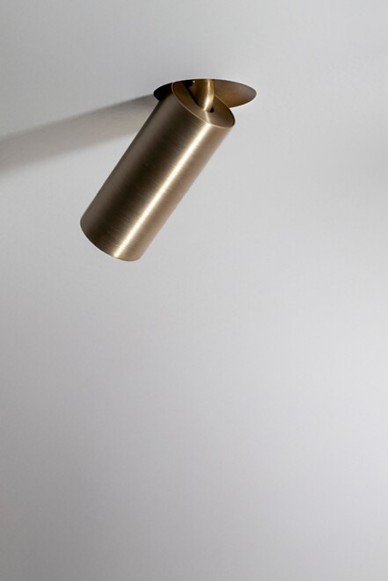 |  | 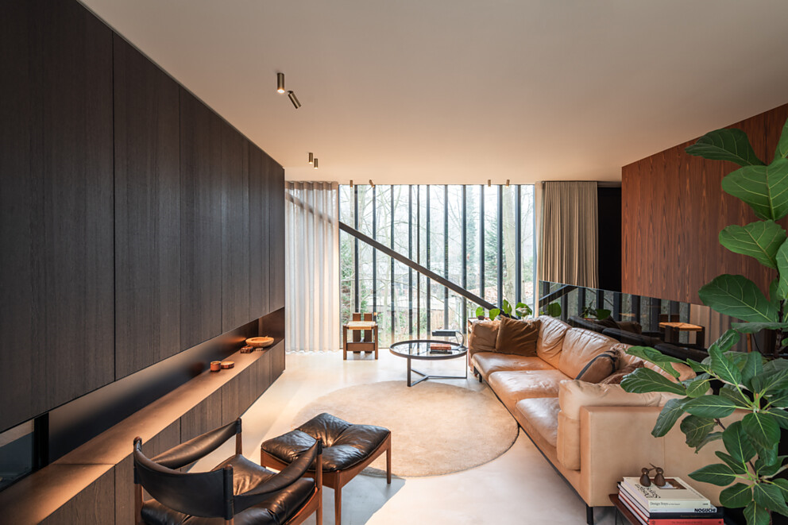
7. |  | 8.
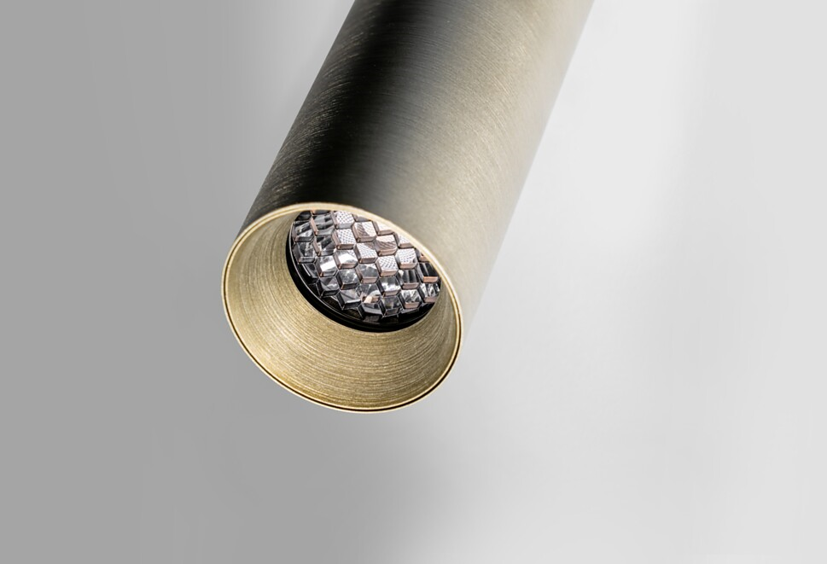 |  | 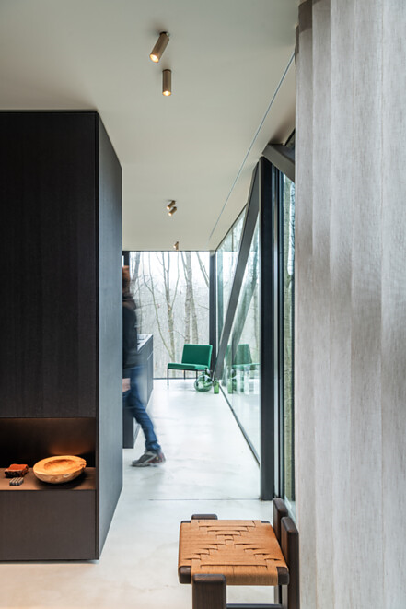

9 Reduzierte SPY-Strahler betonen die klare Materialität von Beton, Glas und Stein. Das Licht hebt gezielt Strukturen hervor und unterstreicht die zeitlose Architektur. Foto: Deltalight
10 Unterschiedliche Längen und Oberflächenvarianten der SPY-Strahler eröffnen vielfältige Gestaltungsmöglichkeiten. Foto: Deltalight
11 Die neun unterschiedlichen Oberflächen und Farbtöne von SPY II eröffnen ein breites Spektrum gestalterischer Möglichkeiten – von architektonisch pur bis hin zu warm metallisch gebürstet. Ob harmonisch integriert oder bewusst als Akzent inszeniert: Die klare, stringente Designsprache der SPY-Familie bleibt dabei stets erhalten. Foto: Deltalight
12 Die modulare Bauweise von SPY II 39 ermöglicht flexible Anpassungen und einfache Wartung. Komponenten lassen sich austauschen und weiterentwickeln – für eine langlebige und zukunftssichere Lichtlösung. Foto: Deltalight
9. |  | 10.
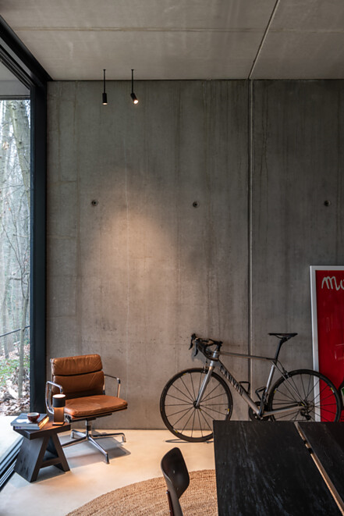 |  | 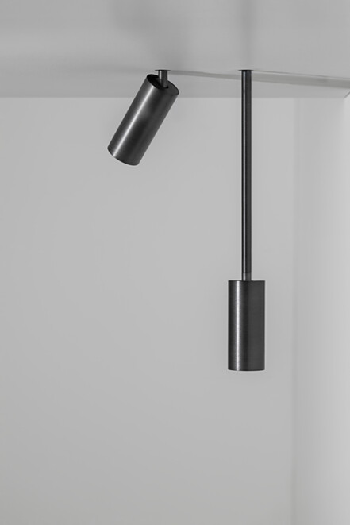
11. |  | 12.
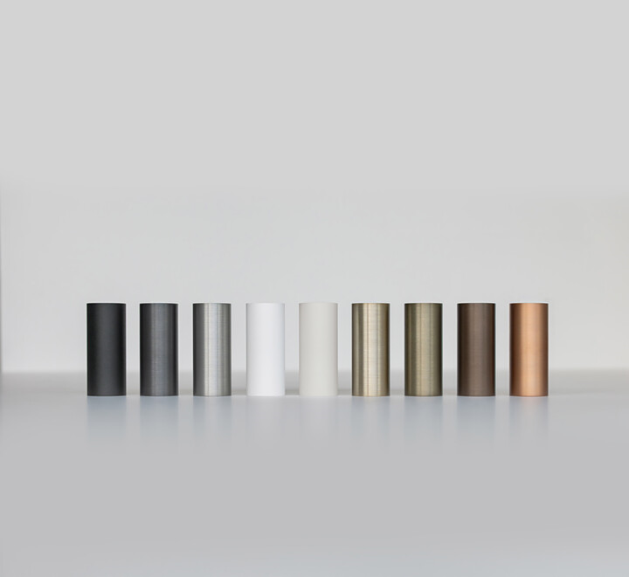 |  | 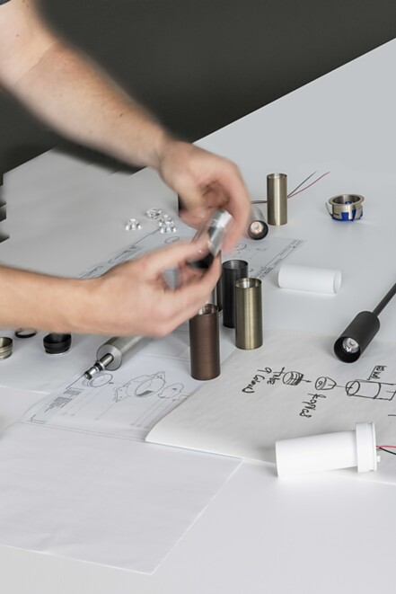

Über Deltalight
Deltalight ist ein belgisches Familienunternehmen, das seit 1989 Premium Lichtlösungen für die Architektur anbietet. Qualitätsprodukte, die für Komfort und Beständigkeit entwickelt wurden, die für Einfachheit und Konsistenz stehen, aber auch unerwartete Details aufweisen. Dabei arbeitet Deltalight immer eng mit seinen Partnern zusammen, um sie zu darin zu unterstützen, ihre architektonischen Visionen zu verwirklichen.
deltalight.com
Instagram Deltalight Deutschland
LinkedIn Deltalight

